**Inicio:**

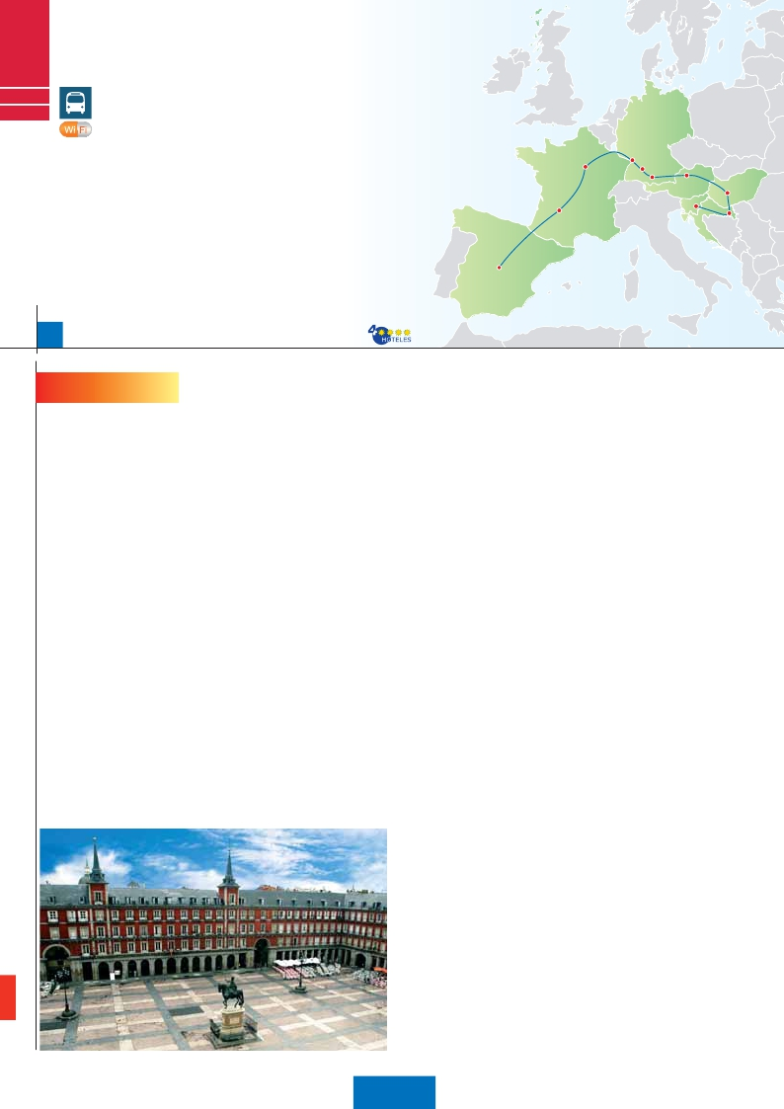

**Madrid**

**C13**

**C14**

EUROPA ARTÍSTICA

**2** Madrid,**1** Burdeos,**3** París,

**1** Frankfurt,**2** Praga,

**2** Budapest,**2** Viena

**Además de las visitas panorámicas de Madrid, París, Frankfurt, Praga, Budapest**

**y Viena (según opción), se incluyen las siguientes visitas:**

Frankfurt

París   Ruta Romántica        Praga

Nuremberg

Bratislava

•

•

•

•

•

•

Paseo por Montmartre y París Iluminado.

Subida a la Torre Eiffel y paseo en barco por el Sena

Crucero por el Rhin.

Degustación de cerveza en Frankfurt.

Cena típica en la famosa cervecería U Fleku.

Cena amenizada en una taberna de Grinzing.

Madrid

Burdeos

Viena

Budapest

14

días, 8 comidas y 14 visitas ...  desde

1.840 $

14 días

Inicio: Madrid

Fin: Viena

**DÍA 1.** (Lunes)**MADRID**

Llegada a Madrid, asistencia en el aeropuerto y

traslado al hotel. Tiempo libre. Alojamiento.

**DÍA 2.** (Martes)**MADRID**

Desayuno buffet. Hoy realizaremos la visita

Panorámica de la ciudad. Resto del día libre.

Alojamiento.

**DÍA 3.** (Miércoles)**MADRID-BURGOS**

**O SAN SEBASTIÁN-BURDEOS**

Desayuno buffet. Por la mañana salida hacia

Burgos o San Sebastián. Breve parada con

tiempo libre para visitar de una de estas dos

ciudades. Burgos, con su maravillosa Catedral

de estilo gótico o San Sebastián, con su fa-

mosa Playa de la Concha. Continuación hacia

Burdeos. Llegada. Cena y alojamiento.

**DÍA 4.** (Jueves)**BURDEOS-PARÍS**

Desayuno buffet. A primera hora de la maña-

na salida hacia París. Llegada. Tiempo libre

para disfrutar de esta maravillosa ciudad. Alo-

jamiento. Paseo incluido al París Iluminado.

París es la ciudad de la luz, de noche estalla en

mil colores que dan un encanto especial a la

majestuosa Torre Eiffel, la belleza del Arco del

triunfo, los inmensos Campos Elíseos, La Ope-

ra Garnier, La Plaza de la Concordia, Trocade-

ro, etc. Alojamiento.

**DÍA 5.** (Viernes)**PARÍS**

Desayuno buffet. Hoy tenemos oportunidad

de realizar diversas visitas y atractivos que nos

proporcionarán una gran visión de París. Inicia-

remos con la visita panorámica de la ciudad,

donde veremos: La Catedral de Nôtre Dame,

pieza maestra del arte medieval; el Barrio Lati-

no; la Sorbona, el Panteón de los hombres

ilustres donde se encuentra el mausoleo de

Napoleón; el Palacio y los Jardines de Luxem-

burgo; la Torre Eiffel símbolo de parís y de

Francia; la Plaza de la Concordia, la Plaza Etoi-

le con el Arco del Triunfo, Plaza Vendôme, La

Opera Garnier, etc. A continuación embarque

en el Puerto de Lena para dar un paseo en

barco por el Sena. Después subiremos al 2º

piso de la famosa Torre Eiffel, desde donde

obtendrá una panorámica única y bellísima de

la gran ciudad que es París. Terminaremos el

día con un recorrido a pie por el barrio de

Montmartre, la Plaza de Tertre con sus retra-

tistas y el Sagrado corazón. Alojamiento.

**DÍA 6.** (Sábado)**PARÍS**

Desayuno buffet. Día libre. Ofrecemos la posi-

bilidad de efectuar alguna visita opcional:

• Palacio de Versalles: Destacan sus bellos

jardines y fuentes y su maravilloso Salón de los

Espejos.

• Museo del Louvre: Una de las mayores pi-

nacotecas del mundo, celoso guardián de la

sonrisa de la Mona Lisa

**DÍA 7.** (Domingo)**PARÍS-**

**Crucero por el Rhin-FRANKFURT**

Desayuno buffet. Salida hacia Boppard. Aquí

embarcaremos en el crucero (incluido) que

nos conducirá por la parte más bonita del Rhin

pudiendo admirar la Roca Loreley, una enorme

roca maciza que aparece en la ribera derecha

del río, en un estrecho del Rhin que pasa entre

montañas de 130 m de altura y donde el curso

del río forma una “S” y nos muestra los anti-

guos Castillos-Fortalezas del Rhin. Desembar-

que y continuación del viaje hasta Frankfurt,

centro financiero y comercial de Alemania. Vi-

sita panorámica (incluida): la colegiata de

Frankfurt, también referida como catedral,

aunque nunca fue sede de ningún obispado,

fue desde 1356 sede en la cual se elegían los

reyes y 200 años más tarde, lugar de corona-

ción de los emperadores de Alemania. No lejos

del ayuntamiento se encuentra la iglesia de

San Pablo, la famosa Paulskirche, en la que

1848 se constituyó la primera asamblea nacio-

nal de Alemania y que desde entonces es con-

siderada la cuna de la democracia alemana.

Otro emblema nacional de Frankfurt es el Audi-

torio y centro de Congresos, Alter Oper de

Frankfurt, la Universidad, etc. Concluiremos el

paseo con una degustación de cerveza.

Cena y alojamiento.

**DÍA 8.** (Lunes)**FRANKFURT-NUREMBERG-**

**PRAGA**

Desayuno buffet. Salida hacia Nuremberg, an-

tigua capital imperial y una de las ciudades más

históricas. Tiempo libre. A continuación seguire-

mos nuestro viaje hacia Praga, capital de la Re-

pública Checa. Llegada, cena y alojamiento.

**DÍA 9.** (Martes)**PRAGA**

Desayuno buffet. Por la mañana realizaremos

una visita panorámica de la ciudad. Veremos:

la Plaza de la República, donde se encuentra

una de las más antiguas torres de Praga: la To-

rre de la Pólvora y la Casa Municipal, la Plaza

de Wenceslao, la más grande de las tres gi-

gantescas plazas construidas por Carlos IV

para su ciudad nueva (Nove Mesto). Continua-

remos hacia el puente de Carlos, uno de los

símbolos de la ciudad del siglo XIV. Seguire-

mos paseando por los lugares más destaca-

dos de Stare Mesto (Ciudad Vieja). En ella se

encuentra la Iglesia de Nuestra Señora de Tyn,

el imponente monumento a Juan Hus, el Ayun-

tamiento de la Ciudad Vieja con su famoso re-

loj astronómico del siglo XV. Por la tarde, op-

cionalmente, podremos realizar la visita

artística: El Castillo de Praga, con la Catedral

de San Vito de estilo gótico, donde se conser-

van las joyas de la corona y en la cual destaca

su cripta y la sala Wenceslao, y el Callejón de

Oro, no podía faltar en esta visita, ya que es

uno de los lugares con mayor encanto de la

ciudad. Este fantástico lugar debe su nombre

a los orfebres que vivían en el siglo XVIII. Hoy

podemos encontrar tiendecitas de artesanos y

casitas entre la que destaca el antiguo domici-

lio de Franz Kafka, autor de la Metamorfosis,

lugar de trabajo para orfebres. Finalmente nos

despediremos de Praga asistiendo a la más fa-

mosa de sus cervecerías, el U-Fleku, donde

cenaremos y degustaremos su famosa cer-

veza.

**DÍA 10.** (Miércoles)**PRAGA-BRATISLAVA-**

**BUDAPEST**

Desayuno buffet. A primera hora de la maña-

na salida hacia Brno. A continuación tiempo li-

bre para visitar la Plaza de la Libertad, la

Fuente Barroca y el Ayuntamiento viejo. Conti-

nuación del viaje hasta Bratislava, capital de

Eslovaquia. Llegada y visita panorámica de la

ciudad. Salida hacia Budapest. Llegada cena y

alojamiento.

**DÍA 11.** (Jueves)**BUDAPEST**

Desayuno buffet. Estancia en media pensión.

Por la mañana realizaremos la visita panorá-

mica: en la orilla derecha del Danubio se en-

cuentra el centro Histórico, Buda: veremos el

Bastión de los Pescadores, la Iglesia de Matí-

as, etc. A continuación cruzaremos el río danu-

bio para visitar Pest, la parte comercial de la

ciudad. Almuerzo. Por la tarde los que lo de-

seen podrán realizar un Paseo opcional en bar-

co por el Danubio. Esta noche les Ofrecemos

la posibilidad de hacer un recorrido nocturno

por Budapest iluminado y participar en una

cena zíngara (opc.). Alojamiento.

**DÍA 12.** (Viernes)**BUDAPEST-VIENA**

Desayuno buffet. Salida hacia la frontera

austriaca. Llegada a Viena y almuerzo, asis-

tencia y traslado al hotel. Viena, la capital de

Austria, y también la capital del Vals, pasear

por Viena es como introducirte en los acordes

del Danubio Azul y bailar a través de ellos por

la ciudad. Las calles son grandes, los edifi-

cios monumentales. Ver como recorren las

avenidas de la ciudad, los tranvías, junto a los

coches, recuerda épocas pasadas. Los par-

ques son grandiosos, las múltiples estatuas

de músicos y escritores revelan el pasado

cultural de la ciudad, el Prater, con su famosa

noria, las plazas que recuerdan la época im-

perial, de todo esto seremos testigos cuando

realicemos la visita panorámica, en nuestro

recorrido nos encontraremos con el Palacio

Imperial, residencia de los emperadores, el

Palacio de Bellvedere, lugar grandioso y de

tremendo prestigio en el país y en su capital,

el conjunto artístico consta de los dos pala-

cios Belvedere, convertidos en museo y de

**342** PANAVISIÓN

12

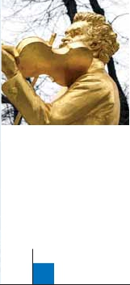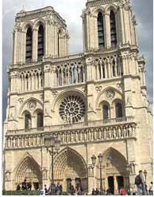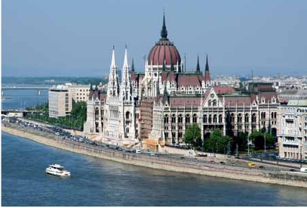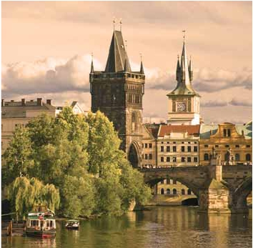

días, 6 comidas y 12 visitas ...  desde

1.580 $

otro llamado Schwarzenberg, transformado

en hotel. La Iglesia Votiva, la Ópera, el museo

de Bellas Artes, los monumentos a Goethe,

Schiller y Mozart, la Universidad, etc. Aloja-

miento.

**DÍA 13.** (Sábado)**VIENA**

Desayuno buffet. Por la mañana podrán rea-

lizar opcionalmente la visita artística de la

ciudad, conoceremos las dependencias del

magnífico edificio que alberga la Ópera más

importante de Viena. Allí veremos el patio de

butacas, los salones imperiales, su gran es-

calinata, el palco real y los entramados del es-

cenario, que nos darán idea de la importancia

de este famoso altar de música. Pasaremos

por la Biblioteca Nacional, la escuela españo-

la de equitación y la Capilla de los Niños Can-

tores, que visitaremos desde fuera. Continua-

remos hasta el Palacio Imperial, donde

realizaremos la visita de los apartamentos im-

periales, sin olvidad sus maravillosos jardines

de diseño francés. El palacio donde vivieron

personajes tan famosos como Francisco José

y Sissí, cuyos gabinetes y habitaciones varían

tanto en decoración como en número y por

los motivos lujosos que llenan sus paredes.

También recorreremos la catedral gótica de

San Esteban, centro neurálgico de la ciudad,

dedicada al Patrón de Viena, data del siglo XII

y está coronada por una impresionante aguja

de 137 m de altura. A continuación iremos a

Grinzing, bello pueblo de vinicultores, donde

efectuaremos la cena incluida en una de sus

típicas tabernas. Regreso a Viena y aloja-

miento.

**DÍA 14.** (Domingo)**VIENA**

Desayuno buffet. A la hora indicada traslado al

aeropuerto. Fin del viaje y de nuestros servicios.

**BERLÍN**

De Junio a Septiembre

Si lo desea prolongue su viaje 3 noches

desde Viena a Berlín. (vuelo no incluido)

Alojamiento y desayuno                 **AD**

Spto. sobre precio viaje 14 días . . . . . . .      490

Spto. habitación individual . . . . . . . . . . .      210

Hotel Catalonia Berlin Mitte**** . . . . . . . .     Centro

12 días

Inicio: Madrid

Fin: Budapest

Este Itinerario de 12 días idéntico al viaje de

14 días descrito en estas 2 páginas, excep-

to los dos últimos días, ya que este tour

finaliza el día 12 en Budapest, con el trasla-

do al aeropuerto.

Esquema del viaje:

Día 1.   Madrid

Día 2.   Madrid

Día 3.   Burdeos

Día 4.   París

Día 5.   París

Día 6.   París

Día 7.   París-Crucero por el Rhin-

Frankfurt

Día 8.   Frankfurt-Nuremberg-Praga

Día 9.   Praga

Día 10.  Praga-Bratislava-Budapest

Día 11.  Budapest

Día 12.  Budapest. Fin del Viaje.

**INCLUIDO EN EL TOUR**

l Traslados: Aeropuerto-hotel-aeropuerto

l Guía correo y asistencia desde la

llegada

l Autopullman para el recorrido

terrestre

**FECHAS DE INICIO MADRID**

• 2016

Marzo         14  21  28

Abril           4  11  18  25

Mayo          2   9  16  23  30

Junio          6  13  20  27

Julio           4  11  18  25

Agosto         1   8  15  22  29

Septiembre     5  12  19  26

Octubre        3  10  17  24  31

Noviembre      7  14  21  28

Diciembre      5  12  19  26

• 2017

Enero          2   9  16  23  30

Febrero        6  13  20  27

Marzo          6  13

n T. Baja n T. Media n T. Alta n T. Extra

Temporada Extra coincide con la Copa de Europa de Fútbol

**PRECIOS POR PERSONA $ USA en hab. doble**

Viaje 14 días

n Temporada Baja:..............................   1.840

n   »   Media: ...........................   1.900

n   »   Alta:..............................   2.030

n   »   Extra:............................   2.210

Spto. habitación individual....................      910

Viaje 12 días

n Temporada Baja:..............................   1.580

n   »   Media: ...........................   1.610

n   »   Alta:..............................   1.710

n   »   Extra:............................   1.920

Spto. habitación individual....................      770

Bono de anulación sin gastos..............       30

l Comidas: 6 u 8 comidas principales

(según opción). Bebidas no incluidas

l Visitas con guía local: Madrid, París,

Praga, Budapest y Viena

l Visitas explicadas por nuestro

guía: Frankfurt, Nuremberg.

l Otros atractivos incluidos: Subida a

Torre Eiffel, paseo en barco por el

Sena, paseo por Montmartre y París

Iluminado, paseo y degustación de

cerveza en Frankfurt, crucero por el

Rhin, cena amenizada en Grinzing,

cena en la típica cervecería U Fleku.

l Seguro de viaje

•**NOCHES EXTRAS precio por persona en AD**

Spto.

Ciudad T. Baja T. Media T. Alta T. Extra Indiv.

Madrid .........  60 60 70    60 50

Budapest.....  35 50 60    50 30

Viena...........  45 65 80    65 40

**NOTAS**

• Ver notas en págs 333 y 339.

**343** PANAVISIÓN

**HOTELES previstos o similares**

Madrid    Rafael Hoteles****      Ciudad

Exe Moncloa****       Ciudad

Burdeos   Alton***              Ciudad

Campanile Le Lac ***    Ciudad

París      Mercure la Defense****  Ciudad

Residhome Milenaire****  Ciudad

Forest Hill La Villette***Sup Ciudad

Frankfurt   Novotel City****        Ciudad

Praga     Clarions Congres****    Ciudad

Holiday Inn Congress**** Ciudad

Duo/Olympik I****      Ciudad

Budapest  Hungaria****           Ciudad

Arena/Budapest****     Ciudad

Viena     Vienna South ****       Ciudad

Eurostars Viena****     Ciudad

**EXTENSIONES**

Madrid ....................  3 d / 2 n desde 280 $ ver pág. 413

Lisboa .....................  3 d / 2 n desde 320 $ ver pág. 414

Andalucía y Toledo . 5 d / 4 n desde 620 $ ver pág. 415